Лабораторна робота № 5
Створення підпрограм віртуальних приладів
5.1. Вступ
Після того як ВП сформований, створена його іконка і налаштована сполучна панель, віртуальний прилад можна використовувати як підпрограму в інших ВП. Віртуальний прилад, який використовується всередині іншого віртуального приладу, називається підпрограмою ВП.
Підпрограма ВП відповідає підпрограмі в текстових мовах програмування. Вузол підпрограми ВП відповідає викликом підпрограми в текстових мовах програмування. Вузол - це графічне представлення підпрограми ВП, а не власне виконуваний код підпрограми ВП, так само як виклик підпрограми в текстових мовах програмування не є сам виконуваний код підпрограми. Використання підпрограм ВП допомагає швидко управляти змінами і налагодженням блок-діаграм.
Наступний крок після створення блок-діаграми та формування лицьовій панелі ВП - створення іконки ВП і настройка сполучної панелі для використання віртуального приладу в якості підпрограми ВП.
Кожен віртуальний прилад в правому верхньому куті лицьового панелі і в вікні блок-діаграми відображає іконку, показану зліва. Іконка - графічне представлення приладу. Вона може містити текст, малюнок або і те й інше одночасно. Якщо ВП використовується в якості підпрограми, то іконка ідентифікує його на блок-діаграмі іншого ВП.
Встановлена ​​за замовчуванням іконка ВП містить номер, який вказує, скільки нових приладів відкрилися після запуску LabVIEW. Створити власну іконку, яка відрізняється від заданої за замовчуванням, можна, клацнувши правою кнопкою миші по іконці в правому верхньому куті лицьового панелі або блок-діаграми. Потім слід вибрати пункт Edit Icon (Редагування іконки) з контекстного меню. Icon Editor (Редактор іконки) можна також викликати подвійним клацанням лівої кнопки миші у верхньому правому кутку однієї з панелей. Редагування іконки є також з пункту головного меню File, далі VI Properties (Властивості ВП), де в діалоговому вікні Category (Категорія) слід вибрати пункт General (Загальні) і натиснути кнопку Edit Icon (Редагування іконки).
Проектування іконки виконується в області редагування, розташованої в центрі вікна Icon Editor (Редактора іконки), за допомогою інструментів, розташованих зліва від області редагування. Вид іконки і доступний на блок-діаграмі і в правому верхньому куті обох панелей розмір іконки з'являється праворуч від області редагування, у відповідному полі, як показано на рис.5.1.
Залежно від типу монітора, іконка може бути створена для чорно-білий, 16-кольорового або 256-кольорового режиму. Для друку, у разі відсутності кольорового принтера, LabVIEW використовує чорно-білу іконку. За замовчуванням встановлено 256-кольоровий режим.
Меню Edit (редагування) використовується для вирізання, копіювання і вставки картинок з іконки або в неї. При виборі фрагмента іконки для вставки картинки LabVIEW змінює розмір картинки для відповідності розміру обраної області. Передбачена можливість переміщення графічних символів з файлової системи в верхній правий кут лицьовій панелі або блок-діаграми. LabVIEW автоматично перетворює зображення в іконку розміром 32 × 32 точки.
Для копіювання кольоровий іконки в чорно-білу (або навпаки) досить вибрати опцію Copy from, що знаходиться в правій частині діалогового вікна Icon Editor. Натиснути кнопку OK для остаточної заміни.
Увага. У разі якщо суцільна межа навколо ікони не намальована, фон іконки буде прозорим. При виборі іконки на блок-діаграмі маркери вибору з'являються навколо кожного графічного елемента іконки.
Набір інструментів для редагування іконки розташований в лівій частині вікна Icon Editor і виконує наступні завдання:
- інструмент КАРАНДАШ дозволяє малювати або стирати по одній точці.
- інструмент ЛІНІЯ дозволяє малювати прямі лінії. Для малювання вертикальних, горизонтальних і діагональних ліній необхідно під час малювання натиснути і утримувати клавішу <Shift>.
- інструмент КОПІЮВАННЯ КОЛЬОРУ призначений для копіювання кольору символу в полі редагування іконки.
- інструмент ЗАПОВНЕННЯ КОЛЬОРОМ призначений для заповнення обмеженою області заданим кольором переднього плану.
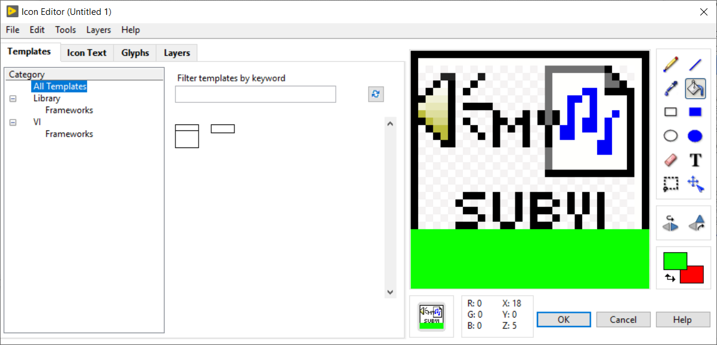
рис.5.1
- інструмент ПРЯМОКУТНИК виводить в область редагування прямокутну кордон заданим кольором переднього плану. Подвійне клацання лівою кнопкою миші на ПРЯМОКУТНИК обводить іконку рамкою заданим кольором переднього плану.
- Інструмент заповнення КОЛЬОРОМ ФОНУ ПРЯМОКУТНИК виводить в область редагування прямокутну кордон заданим кольором переднього плану, заповнену кольором фону. Подвійне клацання лівою кнопкою миші на заповнення КОЛЬОРОМ ФОНУ ПРЯМОКУТНИК обводить іконку рамкою кольору символу і заповнює кольором фону.
- інструмент ВИБІР призначений для виділення фрагмента іконки, що дозволяє вирізати, копіювати, переміщати або вносити інші зміни в виділений фрагмент. Щоб очистити область редагування іконки досить двічі клацнути лівою кнопкою миші на інструменті ВИБІР і натиснути кнопку <Delete>.
- інструмент ВВЕДЕННЯ ТЕКСТУ дозволяє вводити текст в область редагування іконки. Вибір шрифту проводиться подвійним клацанням лівою кнопкою миші на інструменті ВВЕДЕННЯ ТЕКСТУ. (Windows) Доступна опція «Small Fonts».
- інструмент ПЕРЕДНИЙ ПЛАН / ФОН відображає кольору фону і переднього плану (символу). При натисканні на кожен прямокутник з'являється палітра вибору кольору.
Для використання ВП як підпрограми ВП необхідно налаштувати сполучну панель, показану зліва.
Сполучна панель є сукупністю полів введення / виведення даних, що відповідають елементам управління і відображення цього ВП, подібно набору параметрів виклику функції в текстових мовах програмування. Сполучна панель визначає поля вхідних і вихідних даних ВП. Таким чином, ВП можна використовувати в якості підпрограми. Кожному полю введення або виведення даних призначається свій елемент лицьовій панелі. Для редагування сполучної панелі необхідно натиснути кнопкою миші на з’єднувальній панелі у правому верхньому куті панелі, з'явиться сполучна панель, в якій кожен прямокутник відповідає полю введення або виведення даних. Кількість відображуваних LabVIEW полів введення / виведення даних відповідає кількості елементів на лицьовій панелі. На рис.5.2. показана лицьова панель, яка містить чотири елементи управління і один елемент відображення. Таким чином, в сполучної панелі LabVIEW відображає чотири поля введення і одне поле виводу даних.
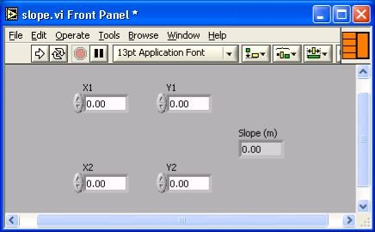
рис.5.2
Після вибору шаблону сполучної панелі необхідно кожному полю призначити свій елемент лицьовій панелі. Для спрощення використання підпрограми ВП слід поля введення даних розміщувати зліва, а поля, пов'язані з елементами відображення, - справа на сполучної панелі.
Щоб призначити поля введення або виведення даних, слід клацнути по обраному полю лівою кнопкою миші, потім клацнути мишею на елементі, який необхідно пов'язати з цим полем, після цього вивести курсор у вільний простір лицьовій панелі і знову клацнути мишею. Задіяні поля візьмуть колір, визначений типом даних відповідного елемента.
Можна також спочатку клацнути лівою кнопкою миші по елементу, а потім по полю введення / виведення даних.
Увага! Під час призначення полів введення / виведення даних використовується інструмент З'ЄДНАННЯ, проте між елементом лицьовій панелі і відповідним йому полем провідник не з'являється.
5.2. Складіть програму, в якій вхідними параметрами є чотири дійсних числа, три з яких - основні параметри, а четвертий - множник. Кожне вхідне значення множиться на множник, отримані значення усереднюються, тобто сумуються і діляться на три. Якщо одержуване значення більше ніж 0.5, тоді "запалюється" лампочка індикатора (значення "true"). Зразковий вид лицьовій панелі і блок-діаграми зображені на рис.5.3 і рис.5.4 відповідно.
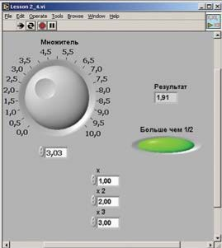
рис.5.3
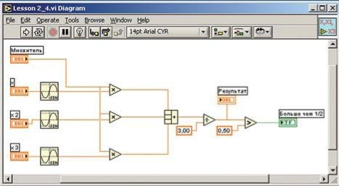
рис.5.4
Створіть графічну іконку підпрограми. Для реалізації цього необхідно підвести курсор миші до встановленої за замовчуванням іконці в правому верхньому куті інтерфейсної панелі і двічі клацнути лівою клавішею миші. З'явиться графічний редактор іконок зі стандартним набором інструментів для створення бажаного образу.
Далі необхідно встановити відповідності між функціональними елементами програми і виводами іконки. Щоб встановити відповідність параметрів підпрограми виводів конекторів, необхідно підвести покажчик миші у вигляді сполучної котушки до першого контакту на іконці коннектора і натиснути ліву кнопку миші. Активна клітинка підсвітиться. Далі слід підвести покажчик до першого параметру підпрограми, а саме до "х", і натиснути ліву кнопку миші. Колір клітинки зміниться. Для інших параметрів слід виконати аналогічну операцію, послідовно встановлюючи відповідності між графічними елементами і клемами іконки коннектора.
Слід зазначити, що колір клеми залежить від типу даних елемента. Так, якщо елемент приймає значення дійсного типу, то клема буде помаранчева, якщо ж це булевий тип - то зелена. Тобто, яким кольором відображаються ці елементи у вікні редагування діаграм, такого ж кольору і клеми.
Встановивши всі необхідні відповідності, можна зберегти підпрограму. Особливістю підпрограм LabVIEW є те, що вони можуть функціонувати як незалежні автономні програми, так і бути частиною основної програми.
5.3. Контрольні питання
5.3.1. Що являє підпрограма LabView?
5.3.2. Як створити і оформити іконку підпрограми?
5.3.3. Сполучна панель, призначення і створення.
5.3.4. Збереження і використання підпрограм.

